Projekt spolupráce Leader, reg. číslo: 13/019/4210a/451/000016

Děti hrají dětem

Co se lze naučit po pár letech v základní umělecké škole jsme mohli obdivovat na koncertě pořádaném v rámci projektu Žadatelé bez občanky? – Leader bez hranic! V Žandově v úterý 15. září. Hned po vstupu do sálu nás čekalo první překvapení. Za bubny seděl mladík a „válel“. Hned nám bylo jasné, že na koncertě nezazní jen klasická hudba. Později se právě tento mladík ze ZUŠ v Žandově stal miláčkem publika, které po něm žádalo při jeho vystoupení další a další přídavky.

Koncert začal hned, jak dorazili všichni hudebníci i diváci – děti z I. stupně ze Základní školy v Žandově. Jako první vystoupil Komoráček – hudební těleso ZUŠ Doksy. Na úvod zahrálo klarinetové trio motivy z filmové série Pán prstenů. Pak nastoupil celý orchestr se svým provedení části Smetanovy Vltavy.

Po Komoráčku obsadili pódium Hudebníci z Jablonného v Podještědí s motivy z trilogie Pán prstenů a také s hudbou, která doprovází jednu z posledních scén posledního filmu o čaroději Harry Potterovi.

A pak se to stalo! Další orchestr – Musicmakeři ze Železného Brodu na nás vypálili jazzovou pecku In the Moon a Carravan. Měli jsme pocit, že nám hrají profesionální hudebníci. Děti je přímo hltaly očima a ni nedutaly.

Závěr obstarali domácí. Tento orchestr měl i své zpěvačky, takže se jim podařilo publikum roztleskat, roztančit a rozezpívat. Atmosféra připomínala festival.

Díky podpoře LAG Podralsko v projektu Žadatelé bez občanky? – Leader bez hranic! jsme na naší školu v Dubé dostali mimo jiné dvě videokamery a dva digitální fotoaparáty. Pořídili jsme tedy záznam celého koncertu a postupně s ním seznamujeme žáky naší školy. Všichni obdivují, kam se jejich vrstevníci svou pílí a nadáním dostali a také se všichni shodli, že bychom měli tyto orchestry pozvat k nám do školy, abychom si to užili „naživo“.

Děkujeme za krásný zážitek.

Za DuMeS Veronika Matějková, Marie Maříková, Petr Kohout a Timotej Exner

****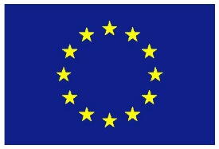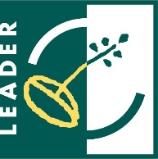



Evropský zemědělský fond pro rozvoj venkova:Evropa investuje do venkovských oblastí